
一、选择题
A1．(2013·试题调研)检验Cl－所用的试剂为AgNO₃和HNO₃，其中HNO₃的作用是( )
A．防止CO的干扰 B．防止Cl－的干扰
C．生成AgNO₃沉淀 D．防止NO的干扰
【答案】 A
【点拨】 检验Cl－时，加入AgNO₃会生成AgCl白色沉淀，而Ag₂CO₃同样是白色沉淀，但加入稀HNO₃后，AgCl不溶解，而Ag₂CO₃溶解于稀HNO₃，所以加稀HNO₃的作用是防止CO的干扰。
B2．下列反应的离子方程式书写不正确的是( )
A．向漂白液中通入过量CO₂：
ClO－＋H₂O＋CO₂===HClO＋HCO
B．氯气与水反应：
Cl₂＋H₂O===2H＋＋Cl－＋ClO－
C．二氧化锰与浓盐酸反应：
MnO₂＋4H＋＋4Cl－===Mn^{2＋}＋2H₂O＋2Cl₂↑
D．碳酸钙粉末与新制的氯水反应：
CaCO₃＋2H＋===Ca^{2＋}＋CO₂↑＋H₂O
【答案】 BC
【点拨】 B项生成物HClO应写成化学式，C项中化合价升降总数不相等，电荷不守恒，正确的写法应为：MnO₂＋4H＋＋2Cl－===Mn^{2＋}＋2H₂O＋Cl₂↑。碳酸钙主要与氯水中的盐酸反应。
A3．(2013·经典习题选萃)将一盛满Cl₂的试管倒立在水槽中，当日光照射相当一段时间后，试管中最后剩余的气体约占试管容积的( )
A. B. C. D.
【答案】 B
【点拨】 1 mol Cl₂与H₂O完全反应，最后分解生成0.5 mol O₂。
4．检验HCl气体中是否混有Cl₂，可采用的正确方法是( )
A．用干燥的蓝色石蕊试纸
B．用干燥的有色布条
C．将气体通入硝酸银溶液
D．用湿润的淀粉碘化钾试纸
【答案】 D
【点拨】 本题考查Cl₂、HCl及氯水、盐酸的性质，并且要知道淀粉遇碘单质变蓝这一实验现象。
A5．在500 g含1.17 g NaCl和0.84 g NaF的溶液中，滴加过量的AgNO₃溶液，静置，过滤，洗涤，称重得到2.87 g固体，由此可以得出的正确结论是( )
A．氯离子只有一部分参加反应
B．氟离子只有一部分参加反应
C．氟化钠与AgNO₃在溶液中无沉淀生成
D．氟化银难溶于水
【答案】 C
【点拨】 通过计算知1.17 g NaCl与过量AgNO₃溶液作用生成2.87 g沉淀。
A6．下列说法中正确的是( )
A．Cl－和Cl₂都有毒
B．将AgNO₃溶液滴入某溶液中，若出现沉淀，则说明溶液中含有Cl－
C．将NaCl溶液滴入AgNO₃溶液中或将氯气通入AgNO₃溶液中均会出现白色沉淀
D．含Cl－的溶液和氯水一样均呈黄绿色
【答案】 C
【点拨】 Cl－无毒，而Cl₂有毒，A项不正确；若溶液中含CO等离子，则滴入AgNO₃溶液也会出现白色沉淀，B项不正确；NaCl溶液中含Cl－，氯气通入AgNO₃溶液中会发生反应：Cl₂＋H₂O===HCl＋HClO，NaCl溶液也存在Cl－，所以和AgNO₃溶液混合时，都会出现白色沉淀，C项正确；Cl－无色，Cl₂呈黄绿色，D项不正确。
B7．(2013·经典习题选萃)某金属A，其氧化物的相对分子质量为M₁，对应氯化物的相对分子质量为M₂，则该金属的化合价可能为( )
A. B.
C. D.
【答案】 BD
【点拨】 设该金属的化合价n，则n为奇数时，其氧化物、氯化物的化学式分别为：A₂O_{n}、ACl_{n}，此时M₁＝2M_{A}＋16n，M₂＝M_{A}＋35.5n，解得n＝。若n为偶数，则二者的化学式分别为：AO、ACl_{n}。M₁＝M_{A}＋8n，M₂＝M_{A}＋35.5n，解得n＝。
A8．在未知溶液中加入AgNO₃溶液有白色沉淀生成，加入稀硝酸后，沉淀部分溶解，有无色无味的气体生成，将气体通入澄清石灰水，石灰水变浑浊，由此判断水溶液中含有( )
A．Cl－、SO B．Cl－、NO
C．Cl－、CO D．Cl－、OH－
【答案】 C
【点拨】 由题目知能使澄清石灰水变浑浊的无色无味气体是CO₂，又因为加入稀硝酸后沉淀部分溶解，故原溶液中除含CO外，还含Cl－。
B9．某化学小组用下图所示装置制取氯气，下列说法不正确的是( )
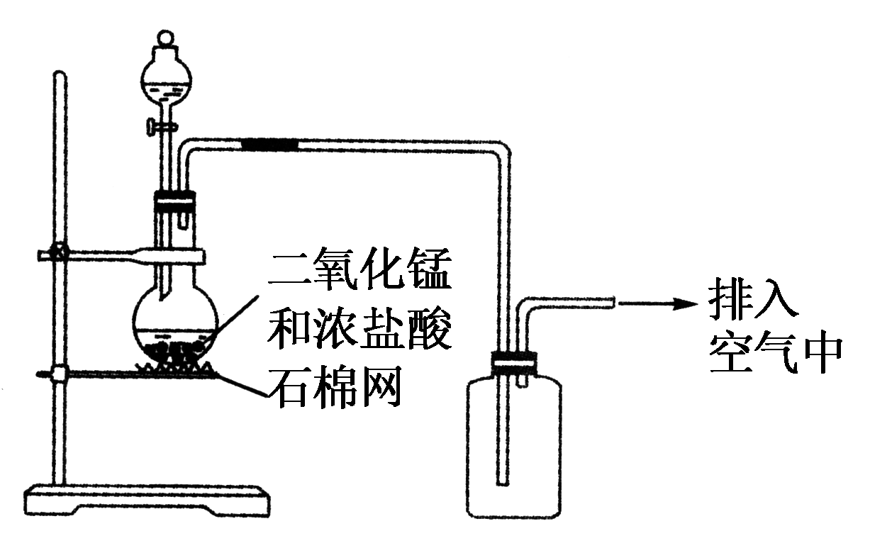
A．该装置图中至少存在两处明显错误
B．该实验中收集氯气的方法不正确
C．为了防止氯气污染空气，必须进行尾气处理
D．在集气瓶的导管口处放一片湿润的淀粉碘化钾试纸可以证明是否有氯气逸出
【答案】 B
【点拨】 制取Cl₂的实验需要在加热的条件下才能进行，装置中缺少热源，Cl₂是密度比空气大的气体，可用向上排空气法收集，Cl₂有毒，必须进行尾气吸收，所以A、C正确，B错误；生成的Cl₂可以用湿润的淀粉KI试纸证明，发生反应为Cl₂＋2KI===2KCl＋I₂，淀粉遇I₂变蓝色，D正确。
B10．下列物质与其用途相符合的是( )
①Cl₂－做消毒剂 ②AgBr－制胶卷、感光纸
③AgI－人工降雨 ④碘酸钾－制作加碘盐
⑤淀粉－检验I₂的存在 ⑥NaClO－漂白纺织物
A．②③④⑤⑥ B．①②③④⑤
C．②③④⑤ D．全部
【答案】 D
【点拨】 明确卤素单质及其化合物的特殊性质和用途是解决本题的关键。
二、非选择题
B11．前一段时间，各地报刊纷纷转载了不要将不同品牌洁污剂混合使用的警告。据报道，在全国各地发生了多起混合洁污剂发生氯气中毒的事件。发生反应的离子方程式是：ClO－＋Cl－＋2H＋===Cl₂↑＋H₂O。根据你所掌握的化学知识作出如下判断：当事人使用的液态洁污剂之一必定含氯元素，其中氯最可能的存在形式是________和________(填离子)，当另一种具有________(填写性质)的液态洁污剂与之混合后，可能发生上述反应而产生氯气。
【答案】 ClO－ Cl－ 酸性
【点拨】 根据ClO－＋Cl－＋2H＋===Cl₂↑＋H₂O可知，是ClO－和Cl－在有H＋存在(酸性条件下)时发生的反应，故推测一种洁污剂中可能含有ClO－和Cl－，另一种洁污剂中可能含有H＋。
B12．(2013·经典习题选萃)实验室制备H₂和Cl₂通常采用下列反应：
Zn＋H₂SO₄===ZnSO₄＋H₂↑
MnO₂＋4HCl(浓)=====MnCl₂＋Cl₂↑＋2H₂O
据此，从下列所给仪器装置中选择制备并收集H₂的装置________(填代号)和制备并收集干燥、纯净Cl₂的装置________(填代号)。
可选用制备气体的装置：
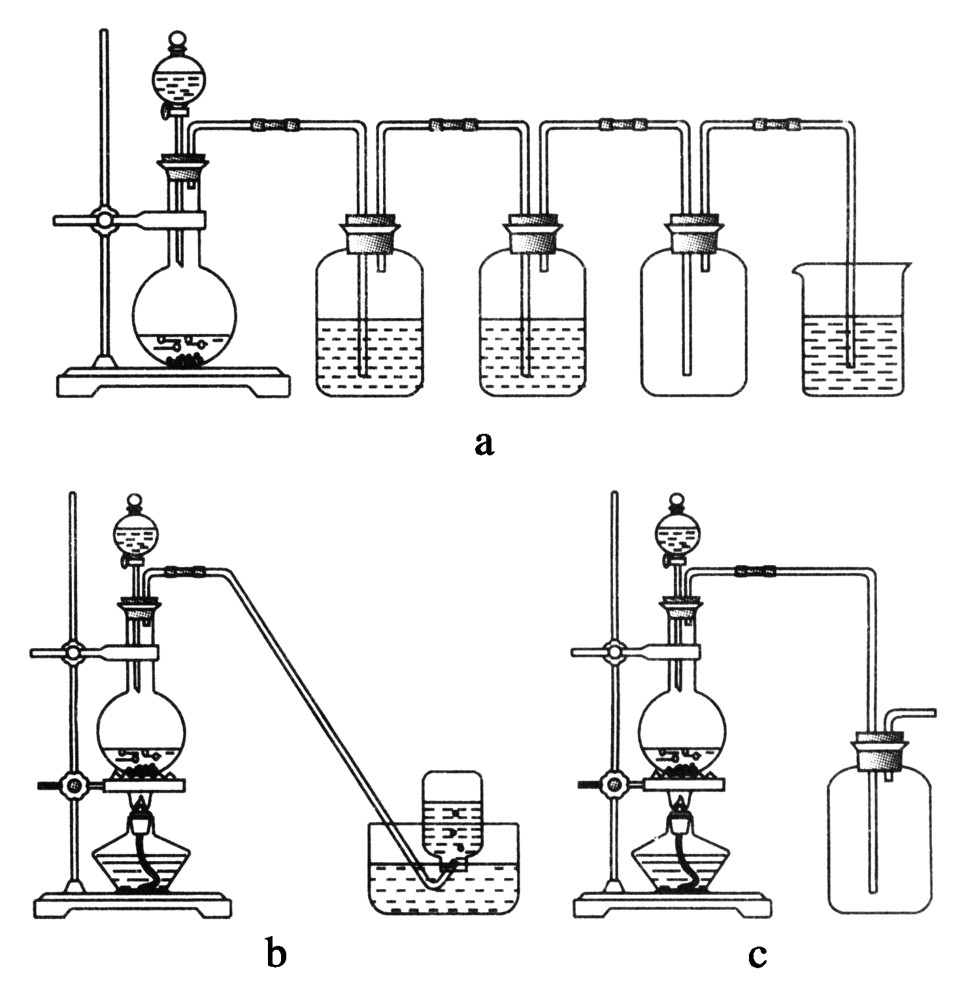
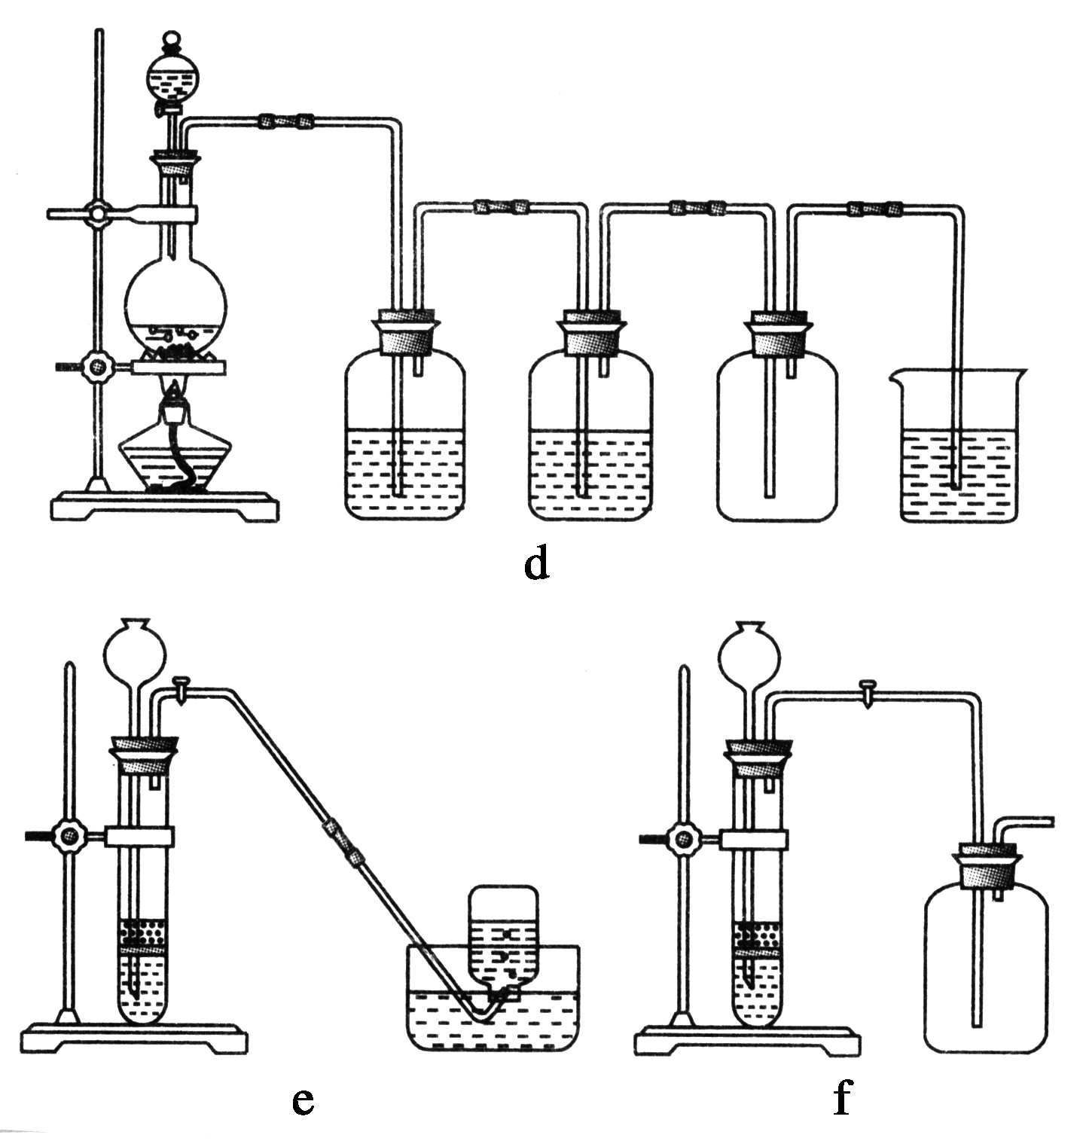
【答案】 e d
【点拨】 本题考查常见气体的制备及性质。制备氢气为固液反应不加热，e、f内气体发生装置均可选，但氢气密度比空气小，且难溶于水，所以收集氢气可采用排水法或向下排空气法，故应采用装置e进行制备并收集。
制备氯气为固液反应，并需加热，所以b、c、d的气体发生装置均可以，但因浓盐酸易挥发，所以要想得到纯净干燥的氯气，必须经过除HCl、除水的过程，氯气有毒，密度比空气大，收集时应用向上排空气法，并要用NaOH吸收尾气，综上应选择d。
C13．(2011·山东济宁检测)将0.1 mol的MnO₂和40 mL 10 mol·L^{－1}的浓盐酸混合后加热，充分反应后，向所得溶液中加入足量的AgNO₃溶液。在此过程中：
(1)产生的Cl₂在标准状况下的体积V(Cl₂)为______(可填写体积范围)；
(2)产生的AgCl沉淀的物质的量为________(假设盐酸不挥发，且产生的Cl₂的物质的量为a mol)。
【答案】 (1)0<V(Cl₂)<2.24 L (2)(0.4－2a) mol
【点拨】 由题意可知，盐酸的物质的量为0.4 mol，理论上由方程式MnO₂＋4HCl(浓)=====MnCl₂＋Cl₂↑＋2H₂O可知，0.4 mol盐酸能恰好和0.1 mol MnO₂反应。但实际过程中，随盐酸浓度的降低，只有部分HCl能够参加反应，当浓盐酸变成稀盐酸后，反应便会停止，故0<V(Cl₂)<2.24 L。求AgCl沉淀的量时要注意运用守恒思想，根据氯原子总数守恒，计算出溶液中剩余Cl－的物质的量为(0.4－2a) mol，即产生的AgCl物质的量为(0.4－2a) mol。
C14．(2013·试题调研)在实验室中用二氧化锰跟浓盐酸反应制备干燥纯净的氯气。进行此实验，所用仪器如图：
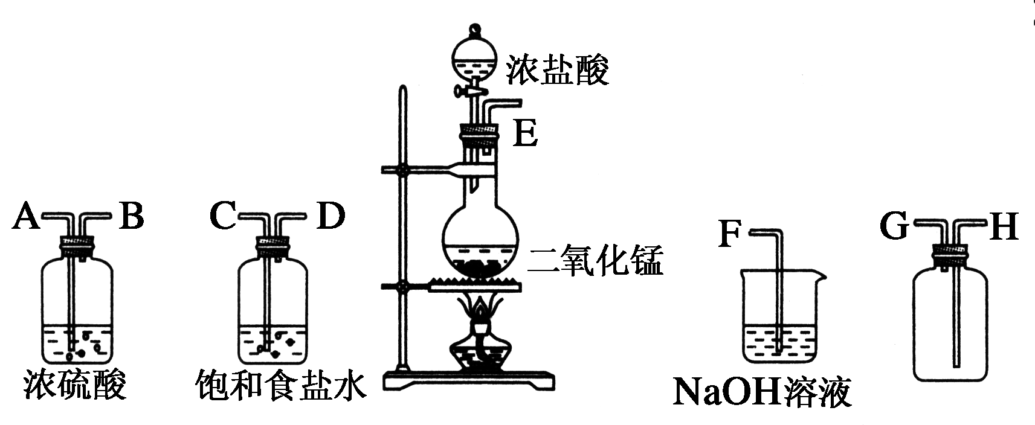
(1)连接上述仪器的正确顺序(填各接口处的字母)：________接________；__________接__________；________接________；__________接__________。
(2)装置中，饱和食盐水的作用是______________；NaOH溶液的作用是____________。
(3)化学实验中常用湿润的淀粉－KI试纸检验是否有Cl₂产生。如果有Cl₂产生，可观察到________，反应方程式__________________。
(4)写出下列化学反应的方程式：
①气体发生装置中进行的反应：
________________________________________________。
②NaOH溶液中发生的反应：
________________________________________________。
(5)KMnO₄的氧化性比MnO₂强得多，实验室也可以用KMnO₄固体和浓盐酸反应制取氯气，反应方程式如下2KMnO₄＋16HCl(浓)===2KCl＋2MnCl₂＋5Cl₂↑＋8H₂O。
①请用“双线桥”标出电子转移的方向和数目；
②该反应中被氧化和未被氧化的HCl的物质的量之比是________，如果将20 mL 12 mol·L^{－1}的浓盐酸与足量KMnO₄充分反应，实际能收集到的氯气在标准状况下的体积将________。
A．≥1.68 L B．>1.68 L
C．≤1.68 L D．<1.68 L
【答案】 (1)E C D A B H G F
(2)除去氯气中的HCl杂质 吸收过量的氯气
(3)试纸变蓝
2KI＋Cl₂===2KCl＋I₂
(4)①MnO₂＋4HCl(浓)=====MnCl₂＋Cl₂↑＋2H₂O
②2NaOH＋Cl₂===NaCl＋NaClO＋H₂O
(5)①
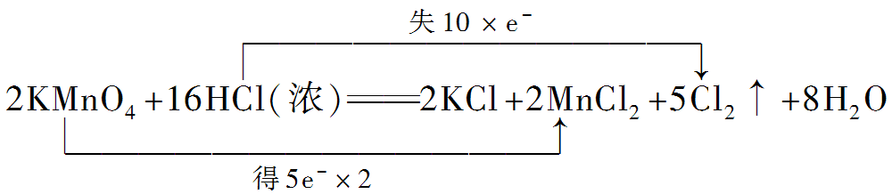
【点拨】 (1)按照制备气体的“反应装置→净化装置→收集装置→尾气处理装置”的顺序可确定仪器连接的正确顺序。
(2)上述装置中饱和食盐水的作用是除去Cl₂中的HCl杂质；浓H₂SO₄的作用是除去Cl₂中的水分；NaOH溶液的作用是吸收过量的Cl₂；(3)湿润的淀粉－KI试纸遇Cl₂时发生反应：Cl₂ ＋2KI===2KCl＋I₂，I₂遇淀粉变蓝。
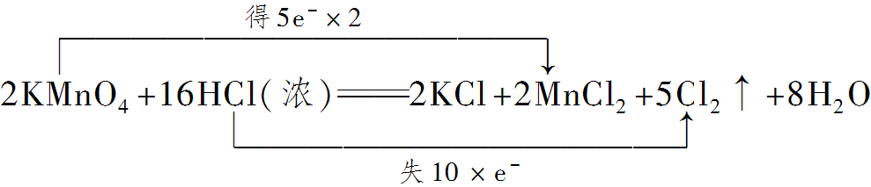
②参加反应的16 mol HCl中有10 mol被氧化，故被氧化和未被氧化的HCl的物质的量之比为53。假设20 mL 12 mol/L的浓盐酸完全反应，则生成Cl₂的体积为V，则依据化学方程式得
16 HCl ～ 5Cl₂
16 mol 5×22.4 L
20×10^{－3}L×12 mol/L V
解得V＝1.68 L
由于浓盐酸浓度减小到一定程度后，反应不能发生，故生成气体的体积小于1.68 L，D正确。
C15．(2013·试题调研)将10.000 g氯化钠、溴化钾和氯化钙的混合物溶于水中，通入氯气充分反应，然后把溶液蒸干并灼烧(高温加热)，灼烧后残留物的质量为9.813 g，若将此残留物再溶于水并加入足量的碳酸钠溶液，所得的沉淀干燥后质量为0.721g。求原混合物的质量。
【答案】 NaCl：8.700 g KBr：0.500 g CaCl₂：0.800 g
【点拨】 设混合物中各物质的质量：NaCl为x，KBr为y，CaCl₂为z，则：x＋y＋z＝10.000 g①
又2KBr＋Cl₂===2KCl＋Br₂
混合物中KBr转化为KCl，灼烧后溴全都挥发，
因此：x＋y＋z＝9.813 g②
①式－②式：(1－)y＝10.000 g－9.813 g
解得：y＝0.500 g。
残留物溶于水后加入足量碳酸钠溶液，发生如下反应：
CaCl₂＋Na₂CO₃===CaCO₃↓＋2NaCl
从所得CaCO₃的质量可以算出CaCl₂的质量：
z＝0.721g×＝0.8000 g。
氯化钠的质量为：
x＝10.000 g－0.500 g－0.800 g＝8.700 g。

实验室制取气体探究
实验室制取气体时要考虑三个问题：反应原理、仪器装置、收集方法。若气体有毒，还要考虑尾气的处理问题，这些问题的解决都要以所制气体的性质为依据
1．实验所用药品实验室中比较常见，反应容易进行，制取的气体含杂质少或不含杂质。
2．仪器装置
(1)发生器的组装：
①组装仪器的一般原则：先零后整、先主后辅，从下到上、从左到右。②在装入药品前要检查装置的气密性，其基本方法是：一般先把导气管插入盛水的水槽中，把有关活塞关闭，微热主发生器，有气泡从水中冒出，停止微热后，水倒吸进入导气管形成一段水柱，表示装置气密性良好。
③常见的气体发生装置如下图所示

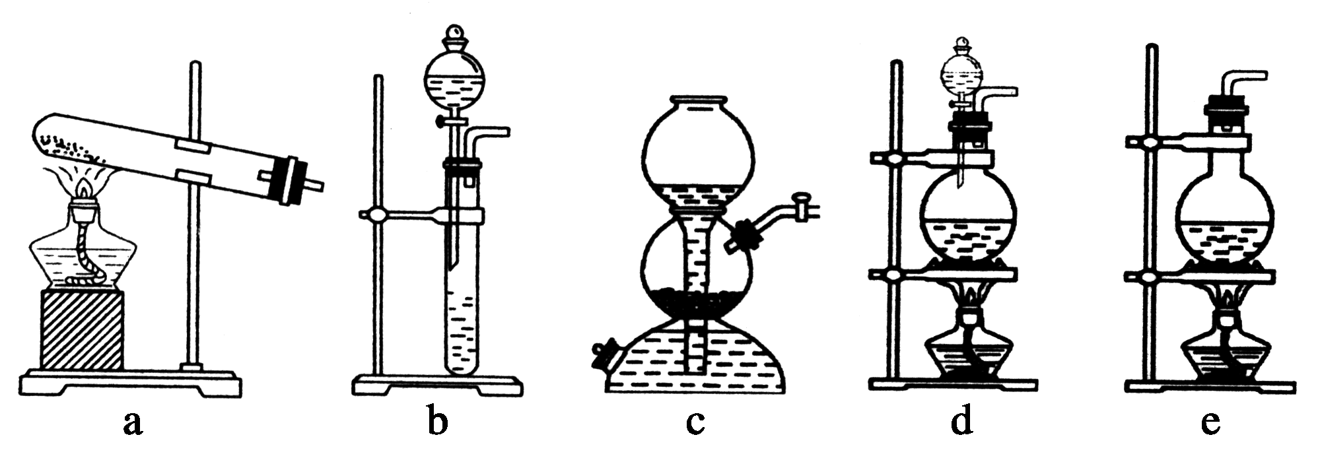
固体＋固体――→气体(如图a)，
固体＋液体―→气体(如图b、c)，
固体＋液体――→气体(如图d、e)，
液体＋液体――→气体(如图d、e)。
(2)除杂净化和干燥仪器的组装：
首先根据反应原理及所选药品考虑杂质气体的成分，再利用性质选择合适的装置及试剂加以除去或转化。
(3)收集方法：由气体的性质决定。
ρ_{气}>ρ_{空气}：向上排空气法(如Cl₂、CO₂)；

ρ_{气}<ρ_{空气}：向下排空气法(如H₂等)。
气体微溶于水时也可用排对应盐的饱和溶液的方法收集，CO₂可用排饱和NaHCO₃溶液的方法收集；与O₂反应(如NO)或与空气的平均相对分子质量接近的气体不能用排空气法收集。
(4)吸收尾气仪器的组装：
尾气处理的目的主要是防止有毒尾气污染空气或使人中毒以及尾气在有限空间内达到爆炸极限而发生爆炸。不同的方法应选用不同的装置。常用方法有：
①点燃法：如CO、H₂、CH₄等易燃性气体，可用此法。
②吸收法：如Cl₂、SO₂、HCl、H₂S等可用碱液吸收。
③转化法：采用一定的方法，使有毒气体转化为无毒气体后再排放，如NO、NO₂若能转化为N₂，即可排放。
④导入室外法：如H₂是无毒气体，可将其导入室外，以防在实验室内达到爆炸极限。

